Zvýšení účinnosti větrných elektráren
EWEA: Funkční bezpečnost od B&R ušetří až 50% nákladů
Na veletrhu EWEA v Paříži představí B&R integrovanou funkční bezpečnost, díky které mohou provozovatelé větrných turbín ušetřit 30 - 50% nákladů na bezpečnostní systémy. Od 17. do 20. listopadu 2015 na stánku S13 B&R ukáže, jak lze snížit nasazení servisních techniků v terénu na minimum díky vzdálené údržbě.
Speciální rozhraní dokonce umožňuje rozeznat chyby kritické pro bezpečnost. To nejen eliminuje potřebu nasazení servisních techniků v terénu, ale výrazně zvyšuje dostupnost systému. Kromě toho lze provést komplexní vzdálenou diagnostiku bezpečnostní aplikace.
Úspora mechanických zařízení
B&R bezpečnostní technika je plně integrovaná do automatizačního řešení, a tím nabízí úplný přístup k datům z funkční aplikace. To umožňuje přizpůsobení bezpečnostních reakcí konkrétní události a minimalizuje tlak na mechanické zařízení.

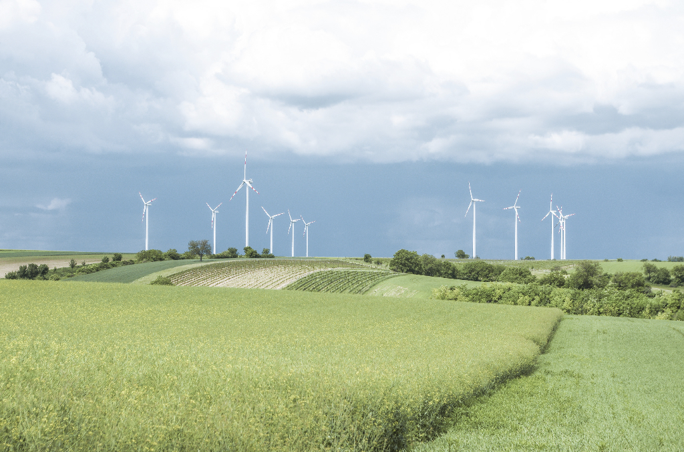
B&R vystaví na veletrhu EWEA moderní bezpečnostní koncept pro větrné turbíny.

O společnosti B&R
Společnost B&R, jako jedna z divizí skupiny ABB, je celosvětovým lídrem v oblasti průmyslové automatizace se sídlem v Rakousku. B&R kombinuje nejmodernější technologie s pokročilým inženýrstvím a poskytuje zákazníkům v téměř každém průmyslovém odvětví kompletní řešení pro automatizaci strojů a výrobních zařízení, řízení pohybu, HMI a integrovanou bezpečnostní techniku. Díky komunikačním standardům pro průmyslový internet věcí, včetně OPC UA, POWERLINK a openSAFETY, a svému vývojovému prostředí Automation Studio B&R neustále stanovuje trendy v automatizaci. Inovativní duch, který udržuje společnost B&R na špici průmyslové automatizace, je poháněn závazkem zjednodušovat procesy a překonávat očekávání zákazníků. Další informace naleznete na adrese www.br-automation.com.
Více informací najdete na www.br-automation.com

